ՆԱԽԱԳԻԾ

ՀԱՅԱՍՏԱՆԻ ՀԱՆՐԱՊԵՏՈՒԹՅԱՆ ԿԱՌԱՎԱՐՈՒԹՅՈՒՆ

ՈՐՈՇՈՒՄ

« »____ ____________ 2023 թվականի N ____ -Ն

ԵՐԵՎԱՆ ՔԱՂԱՔԻ ԱՐԶՈՒՄԱՆՅԱՆ ՓՈՂՈՑԻ ԹԻՎ 10 ԵՎ ԹԻՎ 17 ՇԵՆՔԵՐԻ ԵՎ ՀԱՐԱԿԻՑ ՏԱՐԱԾՔՆԵՐԻ ՆԿԱՏՄԱՄԲ ՀԱՆՐՈՒԹՅԱՆ ԳԵՐԱԿԱ ՇԱՀ ՃԱՆԱՉԵԼՈՒ, ՆԵՐԴՐՈՒՄԱՅԻՆ ԾՐԱԳՐԻՆ ՀԱՎԱՆՈՒԹՅՈՒՆ ՏԱԼՈՒ ԵՎ ՀԱՄԱՅՆՔԻՆ ՍԵՓԱԿԱՆՈՒԹՅԱՆ ԻՐԱՎՈՒՆՔՈՎ ՊԱՏԿԱՆՈՂ ՀՈՂԱՄԱՍԵՐՆ ՈՒՂՂԱԿԻ ՎԱՃԱՌՔԻ ՁԵՎՈՎ ՕՏԱՐԵԼՈՒՆ ՀԱՄԱՁԱՅՆՈՒԹՅՈՒՆ ՏԱԼՈՒ ՄԱUԻՆ

Ղեկավարվելով Հայաստանի Հանրապետության հողային օրենսգրքի 66-րդ հոդվածի 1-ին մասի 5-րդ կետով, «Հանրության գերակա շահերի ապահովման նպատակով սեփականության օտարման մասին» օրենքի 4-րդ, 5-րդ և 7-րդ հոդվածների դրույթներով և հիմք ընդունելով Աջափնյակ վարչական շրջանի գոտևորման նախագիծը, Հայաuտանի Հանրապետության կառավարությունը որոշում է.
1. Uույն որոշման N 1 հավելվածում նշված տարածքների նկատմամբ ճանաչել հանրության գերակա շահ, հետևյալ հիմնավորումներով`
1) սույն կետում նշված տարածքներում քաղաքաշինական ծրագրի (վթարային բնակֆոնդի վերականգնում՝ Երևան քաղաքի Արզումանյան փողոցի թիվ 10 և թիվ 17 հասցեներում գտնվող քանդման ենթակա՝ վթարային հանդիսացող շենքերի քանդման, բնակիչների վերաբնակեցման և տեղում նոր շենքերի կառուցման) իրականացման շահը գերակայում է օտարվող սեփականության սեփականատերերի շահերի նկատմամբ, քանի որ՝
ա. քաղաքաշինական ծրագրի իրականացման արդյունքում Երևան քաղաքի Արզումանյան փողոցի թիվ 10 և թիվ 17 հասցեներում գտնվող քանդման ենթակա՝ վթարային հանդիսացող շենքերը կապամոնտաժվեն, կվերանա շենքերի փլուզման վտանգը, կկառուցվեն նոր բազմաբնակարան շենքեր, կապահովվի բազմաբնակարան բնակելի շենքերի բնակիչների և երրորդ անձանց անվտանգությունը, կբացառվեն անկանխատեսելի հետևանքները և կլուծվեն քաղաքի տվյալ հատվածում բնակվող բնակիչների բնակարանային խնդիրները,
բ. տվյալ տարածքում կբարելավվի բնակիչների կյանքի որակը՝ վերականգնվելով հանգստի, զբոսանքի ժամանցի համար տեղային գրավիչ, գեղագիտական վայրերը, կմաքրվեն անկանոն, քաոսային կերպով տեղաբաշխված և բարեկարգ բակի ստեղծմանը խոչընդոտող ծանրաբեռնված տարածքները՝ ազատելով դրանք տարերայնորեն տեղակայված կառույցներից, և տեղում կիրականացվեն կանաչապատման և բարեկարգման աշխատանքեր և կստեղծվեն կանաչ հանգստի գոտիներ,
գ. կբարելավվի սանիտարական վիճակը և կվերականգնվի էկոլոգիական հավասարակշռությունը, ինչպես նաև կանաչապատման և հանգստի վայրերի ստեղծման համար ընդհանուր օգտագործման տարածքը առավելագույնս կազատվի ավտոտնակներից և այլ օբյեկտներից՝ դրանք տեղակայելով ստորգետնյա կառուցվածքներում.
2) սույն կետում նշված քաղաքաշինական ծրագրի արդյունավետ իրագործումը չի կարող ապահովվել առանց սույն որոշման N 1 հավելվածում ընդգրկված uեփականության օբյեկտների oտարման, քանի որ դրանք գտնվում են սույն որոշմամբ նախատեսված քաղաքաշինական ծրագրի իրականացման գոտում և անհնար է ապահովել ծրագրով նախատեսված միջոցառումների իրականացումը՝ առանց դրանց օտարման.
3) օտարվող սեփականության նկատմամբ ճանաչված հանրության գերակա շահը չհիմնավորված վնաս չի պատճառում սույն որոշման N 1 հավելվածում նշված տարածքների սեփականատերերին:
2. Հաստատել՝
1) սույն որոշման N 1 հավելվածում ընդգրկված uեփականության օբյեկտների oտարման սխեման՝ համաձայն NN 2 և 3 հավելվածների:
2) Երևան համայնքին սեփականության իրավունքով փոխանցվող բնակարանների վերանորոգման նվազագույն պայմանները՝ համաձայն N 6 հավելվածի:
3. Սահմանել, որ`
1) uույն որոշման 1-ին կետում նշված տարածքների ձեռք բերող է հանդիuանում Երևան համայնքը.
2) նախատեսված օտարման գործառույթների իրականացումը համակարգող պետական լիազոր մարմնի գործառույթը պատվիրակվում է Երևանի քաղաքապետին.
3) սեփականության օտարման գործընթացը սկսելու վերջնաժամկետը 2024 թվականի հունվարի 1-ն է.
4) սույն որոշմամբ հանրության գերակա շահ ճանաչված տարածքների և դրանցում առկա սեփականության օբյեկտների նկարագրության արձանագրության կազմման գործառույթներն իրականացնում է Երևանի քաղաքապետը.
5) սույն որոշմամբ հանրության գերակա շահ ճանաչված տարածքների և դրանցում առկա սեփականության օբյեկտների նկարագրության արձանագրության կազմման աշխատանքներն իրականացվում են Հայաստանի Հանրապետության կառավարության 2007 թվականի հունվարի 25-ի N 108-Ն որոշմամբ սահմանված կարգով և որոշմամբ սահմանված նկարագրության արձանագրության օրինակելի ձևով:
4. Հավանություն տալ «ՄԼ Մայնինգ» ՍՊ ընկերության կողմից ներկայացված՝ Երևան քաղաքի Արզումանյան փողոցի թիվ 10 և 17 հասցեներում գտնվող քանդման ենթակա՝ վթարային շենքերի քանդման, տեղում նոր շենքերի կառուցման և բնակիչների վերաբնակեցման ներդրումային ծրագրին՝ համաձայն հավելված N 4-ի:
5. Համաձայնություն տալ Երևան քաղաքի վարչական տարածքում գտնվող սույն որոշմամբ հանրության գերակա շահ ճանաչված և օտարման գործընթացի ավարտից հետո համայնքային սեփականություն դարձած՝ Արզումանյան 10 հասցեում 3896 քմ ու Արզումանյան 17 հասցեում 4183 քմ մակերեսներով հողամասերը «ՄԼ Մայնինգ» ՍՊ ընկերությանն ուղղակի վաճառքի ձևով օտարմանը՝ ներդրումային ծրագրի իրականացման նպատակով՝ համաձայն N 5 հավելվածի։
6. Առաջարկել Երևանի քաղաքապետին՝
1) սույն որոշումն ուժի մեջ մտնելուն հաջորդող յոթ օրվա ընթացքում որոշումը պատշաճ ձևով ուղարկել օտարվող սեփականության սեփականատերերին և օտարվող սեփականության նկատմամբ պետական գրանցում ունեցող գույքային իրավունքներ ունեցող անձանց:
2) «ՄԼ Մայնինգ» ՍՊ ընկերության հետ սույն որոշումն ուժի մեջ մտնելուց հետո մեկամսյա ընթացքում կնքել ներդրումային ծրագիրը իրականացնելու վերաբերյալ պայմանագիր՝ համաձայն N 4 հավելվածի:
7. Սույն որոշումն ուժի մեջ է մտնում պաշտոնական հրապարակման օրվան հաջորդող տասներորդ օրը:

Հավելված N 1
ՀՀ կառավարության
2023 թվականի ------------------------
---------------------Ն որոշման

ՑԱՆԿ

ԵՐԵՎԱՆ ՔԱՂԱՔԻ ԱՐԶՈՒՄԱՆՅԱՆ ՓՈՂՈՑԻ ԹԻՎ 10 ԵՎ ԹԻՎ 17 ՇԵՆՔԵՐԻ ԵՎ ՀԱՐԱԿԻՑ ՏԱՐԱԾՔՆԵՐԻ ՆԿԱՏՄԱՄԲ ՀԱՆՐՈՒԹՅԱՆ ԳԵՐԱԿԱ ՇԱՀ ՃԱՆԱՉՎՈՂ ՏԱՐԱԾՔՆԵՐԻ

Հասցե | Նկարագրության արձանագրության կազմման ժամկետը
- ք. Երևան, Աջափնյակ վարչական շրջան, Արզումանյան փողոցի թիվ 10 շենքն ամբողջությամբ, Արզումանյան փողոցի թիվ 10 շենք N 4 ավտոտնակ (հավելված N 2) | 4 ամիս
- ք. Երևան, Աջափնյակ վարչական շրջան, Արզումանյան փողոցի թիվ 17 շենքն ամբողջությամբ, Արզումանյան փողոցի թիվ 17 շենք N 34 ավտոտնակ, Արզումանյան փողոցի թիվ 17 շենք N 1 ավտոտնակ, Արզումանյան փողոցի թիվ 17 շենքի հարևանությամբ տարածք (հավելված N 3) | 4 ամիս

Հավելված N 2
ՀՀ կառավարության
2023 թվականի ------------------------
---------------------Ն որոշման

ՍԽԵՄԱ
ԵՐԵՎԱՆ ՔԱՂԱՔԻ ԱՐԶՈՒՄԱՆՅԱՆ ՓՈՂՈՑԻ ԹԻՎ 10 ՇԵՆՔԻ ԵՎ ՀԱՐԱԿԻՑ ՏԱՐԱԾՔԻ ՆԿԱՏՄԱՄԲ ՀԱՆՐՈՒԹՅԱՆ ԳԵՐԱԿԱ ՇԱՀ ՃԱՆԱՉՎՈՂ ՏԱՐԱԾՔԻ
(≈0.3896հա)

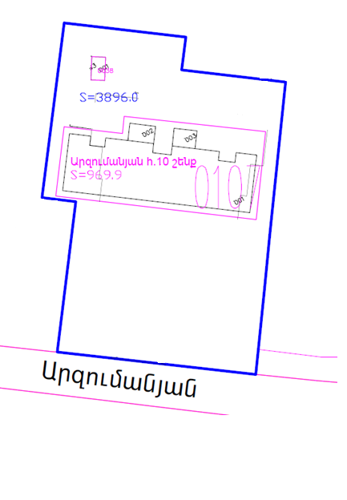
Հավելված N 3
ՀՀ կառավարության
2023 թվականի ------------------------
---------------------Ն որոշման

ՍԽԵՄԱ
ԵՐԵՎԱՆ ՔԱՂԱՔԻ ԱՐԶՈՒՄԱՆՅԱՆ ՓՈՂՈՑԻ ԹԻՎ 17 ՇԵՆՔԻ ԵՎ ՀԱՐԱԿԻՑ ՏԱՐԱԾՔԻ ՆԿԱՏՄԱՄԲ ՀԱՆՐՈՒԹՅԱՆ ԳԵՐԱԿԱ ՇԱՀ ՃԱՆԱՉՎՈՂ ՏԱՐԱԾՔԻ
(≈ 0.4183հա)

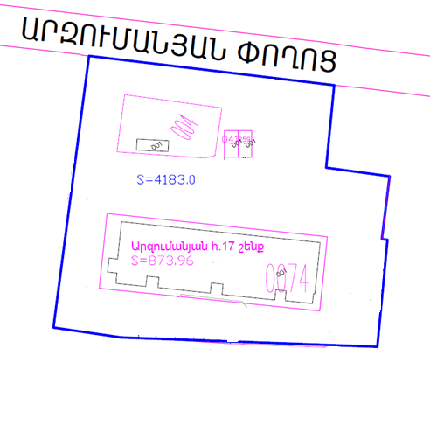

Հավելված N 4
ՀՀ կառավարության
2023 թվականի ------------------------
---------------------Ն որոշման

ՆԵՐԴՐՈՒՄԱՅԻՆ ԾՐԱԳԻՐ

ԵՐԵՎԱՆ ՔԱՂԱՔԻ ԱՐԶՈՒՄԱՆՅԱՆ ՓՈՂՈՑԻ ԹԻՎ 10 ԵՎ 17 ՀԱՍՑԵՆԵՐՈՒՄ ԳՏՆՎՈՂ ՔԱՆԴՄԱՆ ԵՆԹԱԿԱ՝ ՎԹԱՐԱՅԻՆ ՇԵՆՔԵՐԻ ՔԱՆԴՄԱՆ, ՏԵՂՈՒՄ ՆՈՐ ՇԵՆՔԵՐԻ ԿԱՌՈՒՑՄԱՆ ԵՎ ԲՆԱԿԻՉՆԵՐԻ ՎԵՐԱԲՆԱԿԵՑՄԱՆ

ԳԼՈՒԽ 1. ԱՌԿԱ ԻՐԱՎԻՃԱԿԸ ԵՎ ԾՐԱԳՐԻ ԷՈՒԹՅՈՒՆԸ

- Երևան քաղաքի Աջափնյակ վարչական շրջանի Արզումանյան փողոցի թիվ 10 և 17 հասցեներում գտնվող բազմաբնակարան բնակելի շենքերը հանդիսանում են 4-րդ աստիճանի վթարային շենքեր (հիմք` «Հուսալի Կամար» ՍՊԸ ընկերության 25․10․2018թ. թիվ 132/18 և 05․04․2019թ. թիվ 32/19 եզրակացություններ): Արզումանյան փողոցի թիվ 17 քանդման ենթակա վթարային շենքում 2018 թվականին տեղի էին ունեցել փլուզումներ, ինչի պատճառով առաջին մուտքի բնակիչները տեղահանվել էին:
- Արզումանյան փողոցի թիվ 10 վթարային շենքն ունի 37 բնակարան՝ 1869,2 քմ մակերեսով: Շենքի հարակից տարածում առկա են նաև օրինական և ինքնակամ կառուցված այլ գույքային միավորներ:
- Արզումանյան 10 հասցեում գտնվող շենքի տեղում նոր կառուցվող շենքի համար պետք է առանձնացվի 3896 քմ մակերեսով տարածք, որից 1884 քմ մակերեսով տարածքի վրա կառուցվելու է վերգետնյա 16 և ստորգետնյա հարկերից բաղկացած բազմաբնակարան բնակելի շենք, իսկ մնացած տարածքը՝ 2012քմ մակերեսը «ՄԼ Մայնինգ» ՍՊ ընկերությունը պարտավորվում է բարեկարգել:
- Արզումանյան փողոցի թիվ 17 վթարային շենքն ունի 36 բնակարան՝ 1855,9 քմ մակերեսով: Շենքի հարակից տարածում առկա են նաև օրինական և ինքնակամ կառուցված այլ գույքային միավորներ:
- Արզումանյան 17 հասցեում գտնվող շենքի տեղում նոր կառուցվող շենքի համար պետք է առանձնացվի 4183 քմ մակերեսով տարածք, որից 2006 քմ մակերեսով տարածքի վրա կառուցվելու է վերգետնյա 16 և ստորգետնյա հարկերից բաղկացած բազմաբնակարան բնակելի շենք, իսկ մնացած տարածքը՝ 2177քմ մակերեսը «ՄԼ Մայնինգ» ՍՊ ընկերությունը պարտավորվում է բարեկարգել:

ԳԼՈՒԽ 2. ԾՐԱԳՐԻ ԻՐԱԿԱՆԱՑՄԱՆ ՀԻՄՆԱԿԱՆ ՊԱՅՄԱՆՆԵՐԸ

- Սույն հավելվածի 1-ին գլխի 3-րդ և 5-րդ կետերում նշված շենքերի կառուցման ծրագրի (այսուհետ՝ Ծրագիր) իրականացման համար սույն որոշումը ուժի մեջ մտնելուց հետո մեկամսյա ժամկետում Երևանի քաղաքապետարանի և «ՄԼ Մայնինգ» ՍՊ ընկերության միջև կնքվում է պայմանագիր, որը պարտադիր պետք է պարունակի առնվազն հետևյալ դրույթները.
- Երևանի քաղաքապետարանը «Հանրության գերակա շահերի ապահովման նպատակով uեփականության oտարման մաuին» օրենքով և սույն որոշմամբ սահմանված կարգով իրականացնում է սույն որոշման հավելված 1, 2, և 3 տարածքներում սեփականության օտարման գործընթացները,
- սույն կետի 1-ին ենթակետում նշված գործընթացի իրականացմանն աջակցելու նպատակով «ՄԼ Մայնինգ» ՍՊ ընկերությունը Երևան համայնքին վճարում է կանխավճար՝ 123․000․000 (հարյուր քսաներեք միլիոն) ՀՀ դրամի չափով, որն ուղղվում է սույն հավելվածի 6-րդ կետի 1-ին ենթակետով սահմանված պարտավորությունների կատարմանը և, որը ենթակա է հաշվանցման սույն հավելվածի 6-րդ կետի 4-րդ ենթակետով սահմանված արժեքից: Կանխավճարը պետք է Երևան համայնքին փոխանցվի ոչ ուշ, քան սույն որոշման ուժի մեջ մտնելուց հետո մեկ ամսվա ընթացքում։
- Երևանի քաղաքապետարանը պարտավորվում է Արզումանյան N 10 և N 17 շենքերի սեփականության օտարման գործընթացի ավարտից հետո հաստատել նոր միասնական գլխավոր հատակագծեր՝ Արզումանյան 10 հասցեում 3896 քմ ու Արզումանյան 17 հասցեում 4183 քմ մակերեսներով, հողամասերի համար և «ՄԼ Մայնինգ» ՍՊ ընկերության կողմից ներկայացված նախագծային ամբողջական փաստաթղթերի հիման վրա տրամադրել ճարտարապետահատակագծային առաջադրանք, համաձայնեցնել ճարտարապետական նախագիծը և տրամադրել Երևան համայնքի անվամբ շինարարության թույլտվություն։
- Շինարարության թույլտվության տրամադրումից հետո Երևանի քաղաքապետարանի և «ՄԼ Մայնինգ» ՍՊ ընկերության միջև կնքվում է հողամասի ուղղակի վաճառքի պայմանագիր, որով սույն կետի 3-րդ ենթակետում նշված հողամասերը վաճառվում է «ՄԼ Մայնինգ» ՍՊ ընկերությանը, որոնց արժեքը կազմելու է սույն կետի 1-ին ենթակետում նշված ծախսերի իրականացման համար վճարված գումարի, սույն հավելվածի 7-րդ կետի 2-րդ ենթակետով նախատեսված վճարների և սույն հավելվածի 6-րդ կետի 5-րդ ենթակետում հիշատակվող Երևան համայնքին սեփականության իրավունքով փոխանցվող անշարժ գույքի հանրագումարը, սակայն ոչ պակաս, քան պայմանագրի կնքման պահին գործող կադաստրային արժեքի չափով:
- «ՄԼ Մայնինգ» ՍՊ ընկերությունը պարտավորվում է սույն կետի 4-րդ ենթակետով նախատեսված պայմանագրի կնքումից հետո 15-րդ օրացուցային օրվանից սկսած 30 ամիսների ընթացքում սույն կետի 3-րդ ենթակետում նշված հողամասերում կառուցված նոր բազմաբնակարան շենքերից Երևան համայնքին սեփականության իրավունքով փոխանցել վթարային շենքերի իրացված գույքային միավորների մակերեսից հավելյալ մինչև 10% մակերեսով անշարժ գույք, բայց ոչ պակաս քան 73 բնակարան՝ վերանորոգված, համաձայն հավելված N 6-ի:
- «ՄԼ Մայնինգ» ՍՊ ընկերությունը պարտավորվում է յուրաքանչյուր ամիս Երևան համայնքին փոխանցել սույն հավելվածի 7-րդ կետի 2-րդ ենթակետում նշված գումարը:
- «ՄԼ Մայնինգ» ՍՊ ընկերության կողմից պայմանագրով նախատեսված պարտավորությունների խախտման դեպքում «ՄԼ Մայնինգ» ՍՊ ընկերությունը վճարում է տույժ՝ տույժ վճարելու պարտավորության ծագման պահին գործող հողամասի կադաստրային արժեքի եռապատիկի չափով:
- Ծրագրի իրականացման շրջանակներում նոր կառուցվող շենքերից քանդված վթարային շենքերի նախկին սեփականատերերին վերաբնակեցնելու համար սեփականատերերի և համայնքի միջև վթարային շենքերի սեփականատերերի ցանկության դեպքում կարող է կնքվել պայմանագիր, որով.
- Երևան համայնքը պարտավորվում է նոր կառուցվող շենքի շինարարության թույլտվության տրամադրման օրվանից 36 ամսվա ընթացքում սեփականատիրոջը տրամադրել նոր կառուցվելիք շենքում բնակարան՝ վթարային շենքում սեփականության իրավունքով իրեն պատկանող գույքի մակերեսին հավասար կամ մինչև 10% ավել մակերեսով:
- Երևան համայնքը պարտավորվում է մինչև նոր կառուցվող շենքի շահագործման հանձնումը վթարային շենքի մեկ սենյականոց բնակարանի սեփականատերերին տրամադրել ամսական վճար՝ 130.000-ական ՀՀ դրամ, երկու սենյականոց բնակարանի սեփականատերերին տրամադրել ամսական վճար՝ 160.000-ական ՀՀ դրամ, երեք սենյականոց բնակարանի սեփականատերերին տրամադրել ամսական վճար՝ 200.000-ական ՀՀ դրամ յուրաքանչյուր ամիս հավասարաչափ փոխանցումներով, պայմանով, որ սեփականության օտարման պայմանագրով պայմանագրային արժեքից (վճարված գումարից) նվազեցվում է վերը նշված վճարների չափը:
- Երևան համայնքի հետ սույն հավելվածի 7-րդ կետում նշված պայմանագիրը կնքելու ցանկություն չհայտնած քաղաքացիների համար նախատեսված բնակարանները «ՄԼ Մայնինգ» ՍՊ ընկերության կողմից տրամադրվում են Երևան համայնքին և տնօրինվում են Երևան համայնքի կողմից՝ ՀՀ օրենսդրությամբ սահմանված կարգով:
- Երևան համայնքի հետ սույն հավելվածի 7-րդ կետում նշված պայմանագիրը կնքելու ցանկություն չհայտնած քաղաքացիների համար նախատեսված ամսական վճարները «ՄԼ Մայնինգ» ՍՊ ընկերության կողմից Երևան համայնքին վճարվում են, եթե ծրագրի իրականացման ընթացքում նշված քաղաքացիները Երևան համայնքի հետ կնքում են նշված պայմանագիրը՝ պայմանագրի կնքման օրվանից սկսած:
Հավելված N 5
ՀՀ կառավարության
2023 թվականի ------------------------
---------------------Ն որոշման

ԵՐԵՎԱՆ ՔԱՂԱՔԻ ԱՐԶՈՒՄԱՆՅԱՆ ՓՈՂՈՑԻ ԹԻՎ 10 ԵՎ 17 ՀԱՍՑԵՆԵՐՈՒՄ ԳՏՆՎՈՂ ՔԱՆԴՄԱՆ ԵՆԹԱԿԱ՝ ՎԹԱՐԱՅԻՆ ՇԵՆՔԵՐԻ ՔԱՆԴՄԱՆ, ՏԵՂՈՒՄ ՆՈՐ ՇԵՆՔԵՐԻ ԿԱՌՈՒՑՄԱՆ ԵՎ ԲՆԱԿԻՉՆԵՐԻ ՎԵՐԱԲՆԱԿԵՑՄԱՆ ՆԵՐԴՐՈՒՄԱՅԻՆ ԾՐԱԳՐԻ ՔԱՐՏԵԶԸ ԵՎ ՀՈՂԱՄԱՍԵՐԻ ՀԱՏԱԿԱԳԻԾ-ՍԽԵՄԱՆ

ԱՐԶՈՒՄԱՆՅԱՆ 10 ՀԱՍՑԵՈՒՄ ԿԱՌՈՒՑՎՈՂ ՇԵՆՔԻ ՆԱԽՆԱԿԱՆ
ՀԱՏԱԿԱԳԻԾ-ՍԽԵՄԱ (≈0.1884հա)
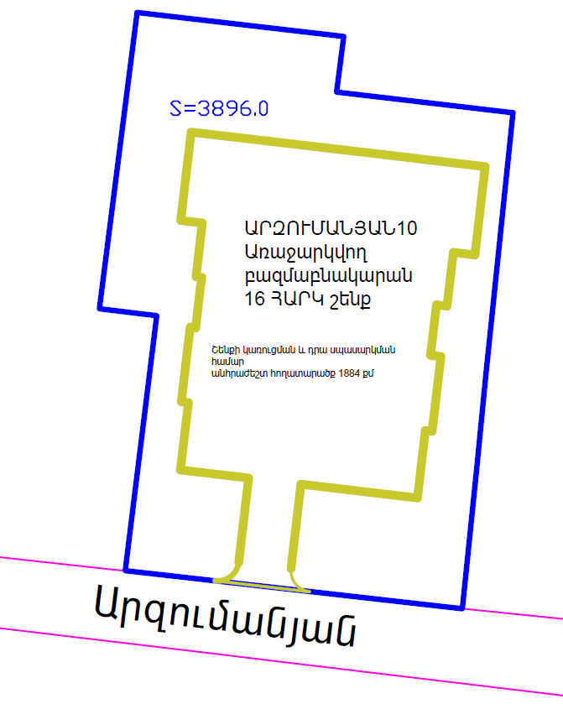
ԱՐԶՈՒՄԱՆՅԱՆ 17 ՀԱՍՑԵՈՒՄ ԿԱՌՈՒՑՎՈՂ ՇԵՆՔԻ ՆԱԽՆԱԿԱՆ
ՀԱՏԱԿԱԳԻԾ-ՍԽԵՄԱ (≈0.2006հա)

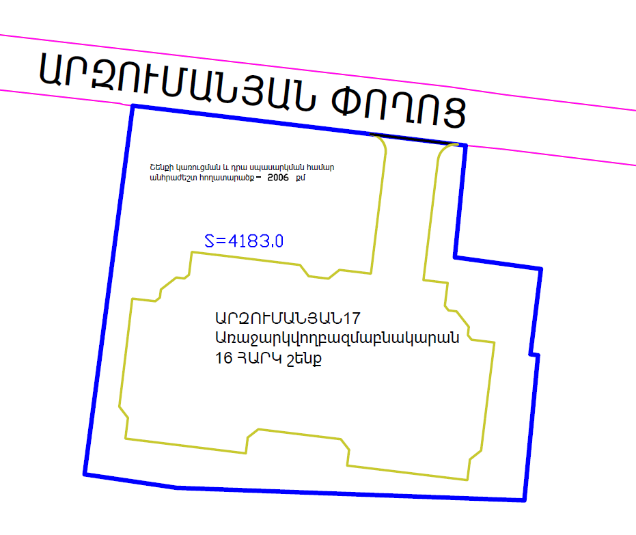

Հավելված N 6
ՀՀ կառավարության
2023 թվականի ------------------------
---------------------Ն որոշման

ԵՐԵՎԱՆ ՀԱՄԱՅՆՔԻՆ ՍԵՓԱԿԱՆՈՒԹՅԱՆ ԻՐԱՎՈՒՆՔՈՎ ՓՈԽԱՆՑՎՈՂ ԲՆԱԿԱՐԱՆՆԵՐԻ ՎԵՐԱՆՈՐՈԳՄԱՆ ՆՎԱԶԱԳՈՒՅՆ ՊԱՅՄԱՆՆԵՐԸ

հյուրասենյակ, ննջասենյակներ | պատերը` բարելավված լատեքսաներկում, բարելավված գաջի սվաղի վրա առաստաղները՝ ներկում ջրաէմուլսային ներկով, բարելավված գաջի քսահարթեցման վրա  հատակները՝ լամինատից
խոհանոց | պատերը` բարելավված լատեքսաներկում բարելավված գաջի սվաղի վրա և մասնակի սալիկապատում  առաստաղը՝ ներկում ջրաէմուլսային ներկով բարելավված գաջի քսահարթեցման վրա  հատակը՝ սալիկներ կամ կերամագրանիտ առնվազն` ըստ մակերեսի
սանհանգույց և լոգասենյակ | պատերը՝ երեսապատում ջնարակված սալիկներով՝ առնվազն մինչև կախովի առաստաղի բարձրությամբ  առաստաղը՝ կախովի, ջրակայուն նյութերով, ներկառուցված լուսատուներով  հատակը՝ սալիկներ կամ կերամագրանիտ` ըստ մակերեսի կահավորանքը՝ լվացարան և զուգարանակոնք, լոգախցիկի տակդիր, ցնցուղ, ծորակներ
օթյակներ և պատշգամբներ | հատակները՝ կերամագրանիտե սալիկներով երեսպատում
դռներ և պատուհաններ | ներքին դռները՝ ՄԴՖ-ից կամ համարժեք այլ փայտանյութից  մուտքի դուռը՝ երկաթյա հիմքով, երեսպատումը ՄԴՖ-ով  պատուհանները՝ մետաղապլաստե երկշերտ ապակեփաթեթով, առնվազն երեք խցիկով, պլաստմասսայե պատուհանագոգերով

